STRATEGI KOOPERATIF DALAM MENINGKATKAN KEMAMPUAN
MEMBACA SISWA KELAS V DI SDN 3 BALUSU
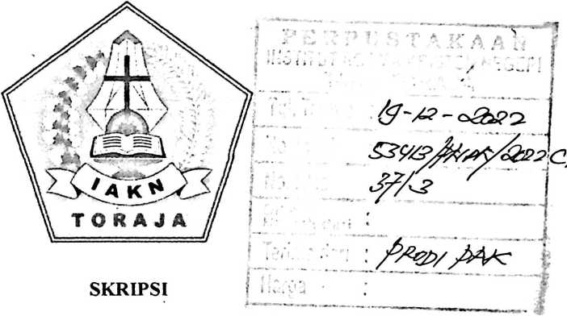
Diajukan Kepada Institut Agama Kristen Negeri (LAKN) Toraja untuk
MemenuhiSalah Satu Syarat Guna Mendapatkan Gelar Sarjana
Pendidikan (S.Pd)
Oleh
Rikayanti Rante Lembang '
1020175395
PROGRAM STUDI PENDIDIKAN AGAMA KRISTEN
JURUSAN ILMU PENDIDIKAN
FAKULTAS KEGURUAN DAN ILMU PENDIDIKAN KRISTEN
INSTITUT AGAMA KRISTEN NEGERI (IAKN) TORAJA
2021

STRATEGI KOOPERATIF DALAM MENINGKATKAN KEMAMPUAN
MEMBACA SISWA KELAS V DI SDN 3 BALUSU
SKRIPSI
Diajukan Kepada Institut Agama Kristen Negeri (IAKN) Toraja untuk
MemenuhiSalah Satu Syarat Guna Mendapatkan Gelar Sarjana
Pendidikan (S.Pd)
Oleh
Rikayanti Rante Lembang
1020175395
PROGRAM STUDI PENDIDIKAN AGAMA KRISTEN
JURUSAN ILMU PENDIDIKAN
FAKULTAS KEGURUAN DAN ILMU PENDIDIKAN KRISTEN
INSTITUT AGAMA KRISTEN NEGERI (IAKN) TORAJA
2021
i

Judul | : Strategi Kooperatif Dalam Meningkatkan  Kemampuan Membaca Siswa Kelas V Di  SDN 3 Balusu
Disusun oleh:  Nama | : Rikayanti Rante Lembang
NIRM | : 1020175395
Program Studi | : Pendidikan Agama Kristen
Fakultas | : Keguruan dan Ilmu Pendidikan Kristen
Setelah dikonsultasikan, dikoreksi, dan diperbaiki berdasarkan arahan dosen
pembimbing, maka skripsi ini disetujui untuk dipertahankan pada ujian skripsi yang
diselenggarakan oleh Institut Agama Kristen Negeri (IAKN) Toraja.
Tana Toraja, 22 Februari 2022
Dosen Pembimbing
Pembimbing I,

Algu S.Pabangke,M.Pd
NIP. 198808162011012010
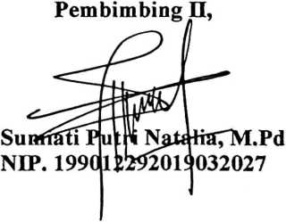
ii

